**Sygnalna**

**informacja o sytuacji na przemyskim rynku pracy**

**w sierpniu 2023 r.**

Według stanu na 31.08.2023r. w Powiatowym Urzędzie Pracy w Przemyślu zarejestrowanych było 5100 bezrobotnych tj. o 14 osób mniej niż w miesiącu poprzednim. W porównaniu do analogicznego okresu roku ubiegłego liczba bezrobotnych jest mniejsza o 294 osoby tj. 5,8%.

Ilość bezrobotnych zamieszkałych w Przemyślu w końcu sierpnia 2023r. wynosiła 2343 osoby (tj. 45,9% ogółu bezrobotnych) i w porównaniu do miesiąca poprzedniego była mniejsza o 31 osób. Ilość bezrobotnych zamieszkałych w powiecie ziemskim była większa o 17 osób i na koniec sierpnia 2023r. wynosiła 2757 osób (tj. 54,1% ogółu bezrobotnych).

**Stopa bezrobocia**

(procentowy udział liczby bezrobotnych w liczbie ludności

aktywnej zawodowo).

|  |  |  |  |
| --- | --- | --- | --- |
| **LP.** | **Wyszczególnienie** | **Stopa bezrobocia**  **wg stanu na:** | |
| **30.06.2023** | **31.07.2023** |
| 1. | POLSKA | **5%** | **5%** |
| 2. | Województwo Podkarpackie | **8,4%** | **8,4%** |
| 3. | Powiat przemyski | **16,2%** | **15,9%** |
| 4. | Miasto Przemyśl | **9,2%** | **9,1%** |

Największy udział w ogólnej liczbie zarejestrowanych bezrobotnych w powiecie przemyskim ziemskim stanowili bezrobotni z gminy Żurawica – 16,4%; gminy Przemyśl –13,3%; gminy Dubiecko – 12,7%; gminy Bircza – 10,2%, gminy Medyka – 10,2%, gminy Orły – 9,2%; natomiast najmniejszy udział stanowili bezrobotni z gminy Stubno – 5,3%.

**Napływ i odpływ bezrobotnych w sierpniu 2023r.**

W sierpniu 2023r. w urzędzie pracy zarejestrowało się 499 nowych bezrobotnych, (w miesiącu poprzednim 434 osoby). Z ewidencji bezrobotnych wykreślono 513 osób (w miesiącu poprzednim 529 osób).

|  |  |  |
| --- | --- | --- |
| **Przyczyny wyłączeń z ewidencji bezrobotnych** | | **Liczba osób** |
| podjęcia pracy niesubsydiowanej | | **197** |
| podjęcia pracy subsydiowanej | | **50** |
| z tego | prac interwencyjnych | **3** |
| robót publicznych | **1** |
| podjęcia działalności gospodarczej | **18** |
| podjęcia pracy w ramach refundacji kosztów zatrudnienia | **14** |
| bon na zasiedlenie | **11** |
| inne | **3** |
| rozpoczęcia szkolenia | | **8** |
| rozpoczęcia stażu | | **25** |
| rozpoczęcia prac społecznie użytecznych | | **3** |
| odmowy przyjęcia propozycji pracy lub innej formy pomocy | | **5** |
| niepotwierdzenia gotowości do podjęcia pracy | | **144** |
| dobrowolnej rezygnacji ze statusu bezrobotnego | | **31** |
| podjęcia nauki | | **0** |
| osiągnięcia wieku emerytalnego | | **6** |
| nabycia praw emerytalnych lub rentowych | | **6** |
| nabycia uprawnień do świadczenia przedemerytalnego | | **7** |
| innych przyczyn | | **31** |

**Struktura bezrobotnych**

Wg stanu na 31.08.2023r. wybrane kategorie bezrobotnych przedstawiały się następująco:

* **kobiety** stanowiły 52,5% ogółu bezrobotnych (2676 kobiet w tym 1479 zamieszkałych na wsi); w porównaniu do stanu z miesiąca poprzedniego udział kobiet w ogólnej liczbie bezrobotnych zwiększył się o 48 osób. W ogólnej liczbie bezrobotnych kobiet 850 osób tj. 31,8% stanowiły kobiety, które nie podjęły zatrudnienia po urodzeniu dziecka.
* **z prawem do zasiłku** zarejestrowanych było 676 osób, które stanowiły 13,3% w ogólnej liczbie bezrobotnych (w m-cu poprzednim odpowiednio: 682 i 13,3%). W omawianej populacji bezrobotni mieszkańcy wsi stanowili 58% (w mc-u poprzednim 58,9%).
* **osoby poprzednio pracujące** w ogólnej liczbie bezrobotnych stanowiły 83,9% (w m-cu poprzednim 84,2%). W ogólnej liczbie poprzednio pracujących, osoby zwolnione z przyczyn dotyczących zakładu pracy, stanowiły 3,1% (w miesiącu poprzednim 3,1%).
* **bez kwalifikacji zawodowych** zarejestrowane były 1752 osoby, które w ogólnej liczbie bezrobotnych stanowiły 34,4% (w miesiącu poprzednim 33,9%).
* **bez doświadczenia zawodowego** zarejestrowanych było 1235 osób, które w ogólnej liczbie bezrobotnych stanowiły 24,2% (w poprzednim miesiącu 23,9%).
* **osoby w okresie 12 miesięcy od dnia ukończenia nauki** stanowiły 2,3% (115 osób) w ogólnej liczbie bezrobotnych (w m-cu poprzednim: 1,7% i 86 osób)
* **cudzoziemcy** stanowili 1,2% (62 osoby) w ogólnej liczbie bezrobotnych (w miesiącu poprzednim: 1,1% i 56 osób).

**Osoby bezrobotne będące w szczególnej sytuacji na rynku pracy**

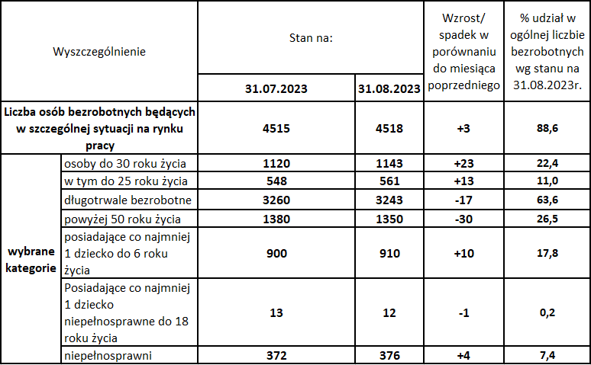

Wg stanu na 31.08.2023r. w ewidencji Powiatowego Urzędu Pracy w Przemyślu było **126** **osób poszukujących pracy** (nieposiadających statusu osoby bezrobotnej) w tym **85** **osób niepełnosprawnych** niepozostających w zatrudnieniu (w m-cu poprzednim **124** osoby poszukujące pracy i **86** osób niepełnosprawnych).

**Osoby bezrobotne w aktywnych formach przeciwdziałania bezrobociu**

**– stan na koniec sierpnia 2023r.**

|  |  |  |  |
| --- | --- | --- | --- |
| **Wyszczególnienie** | | **Razem** | **kobiety** |
| osoby bezrobotne zatrudnione | przy pracach interwencyjnych | 164 | 104 |
| przy robotach publicznych | 21 | 9 |
| osoby bezrobotne odbywające | szkolenie | 8 | 3 |
| staż | 123 | 97 |
| prace społecznie użyteczne | 96 | 50 |

**Wolne miejsca pracy i miejsca aktywizacji zawodowej w sierpniu 2023r.**

W sierpniu 2023r. w dyspozycji PUP było 98 ofert (w sierpniu roku ubiegłego – 119 ofert). W ogólnej liczbie ofert 70,4% stanowiły oferty subsydiowane ze środków Funduszu Pracy i Europejskiego Funduszu Społecznego (w sierpniu 2022r. – 55,5%).

|  |  |  |  |  |
| --- | --- | --- | --- | --- |
| **Wolne miejsca pracy i miejsca aktywizacji zawodowej** | | | **Zgłoszone do PUP w sierpniu 2023r.** | **W tym subsydiowane** |
| **ogółem** | | | 98 | 69 |
| z ogółem | **zatrudnienie lub inna praca zarobkowa** | | 79 | 50 |
| **miejsca aktywizacji zawodowej** | | 19 | 19 |
| z tego | staże | 19 | 19 |
| prace społecznie użyteczne | 0 | 0 |
| **dla niepełnosprawnych** | | 1 | 0 |

Wśród **wolnych miejsc zatrudnienia** zgłoszonych do PUP w sierpniu br. – 34,7% stanowiły miejsca pracy zgłoszone z sektora publicznego (w miesiącu poprzednim 32,9%).

Przemyśl, dnia 06.09.2023r.

**POZIOM I STRUKTURA BEZROBOCIA WEDGŁUG MIASTA I GMIN W SIERPNIU 2023 R.**

|  |  |  |  |  |  |  |  |  |  |  |  |
| --- | --- | --- | --- | --- | --- | --- | --- | --- | --- | --- | --- |
| Wyszczególnienie | Bezrobotni Zarejestrowani  wg stanu na: | | **w tym:** | | | | | Nowo zarejestrowani bezrobotni ‘’napływ’’ | Wyrejestrowani bezrobotni ‘’odpływ” | W tym  z powodu  podjęcia  pracy  ogółem | Z tego  pracy niesubsydiowanej |
| Kobiety | Z prawem do zasiłku | Zwolnieni z przyczyn dot. zakładu pracy | Osoby będące w szczególnej sytuacji na  rynku pracy | W tym w wieku do 25 lat |
| **31.07.2023** | **31.08.2023** | **w sierpniu 2023 r.** | | | |
| **1** |  | | **3** | **4** | **5** | **6** | **7** | **8** | **9** | **10** | **11** |
| **OGÓŁEM** | **5114** | **5100** | **2677** | **676** | **133** | **4518** | **561** | **499** | **512** | **247** | **197** |
| **z tego:**  **Powiat grodzki** | **2374** | **2343** | **1191** | **280** | **57** | **2068** | **216** | **203** | **234** | **121** | **96** |
| **Powiat ziemski**  **w tym:** | **2740** | **2757** | **1486** | **396** | **76** | **2450** | **345** | **296** | **278** | **126** | **101** |
| Gmina  Bircza | 282 | 281 | 163 | 39 | 4 | 248 | 45 | 31 | 32 | 17 | 14 |
| Miasto-Gmina  Dubiecko | 336 | 351 | 182 | 45 | 9 | 316 | 46 | 45 | 30 | 16 | 14 |
| Gmina  Fredropol | 194 | 194 | 116 | 30 | 4 | 177 | 27 | 23 | 23 | 15 | 12 |
| Gmina  Krasiczyn | 222 | 216 | 120 | 22 | 5 | 196 | 13 | 15 | 21 | 4 | 3 |
| Gmina  Krzywcza | 207 | 216 | 122 | 33 | 6 | 183 | 25 | 27 | 18 | 10 | 7 |
| Gmina  Medyka | 273 | 280 | 140 | 45 | 10 | 246 | 24 | 33 | 26 | 10 | 7 |
| Gmina  Orły | 257 | 255 | 127 | 40 | 7 | 229 | 34 | 26 | 28 | 16 | 14 |
| Gmina  Przemyśl | 358 | 366 | 194 | 55 | 11 | 324 | 47 | 40 | 32 | 11 | 6 |
| Gmina  Stubno | 150 | 147 | 82 | 22 | 5 | 120 | 24 | 10 | 13 | 4 | 4 |
| Gmina  Żurawica | 461 | 451 | 240 | 65 | 15 | 411 | 60 | 46 | 55 | 23 | 20 |

6